ОМСКИЙ МУНИЦИПАЛЬНЫЙ РАЙОН ОМСКОЙ ОБЛАСТИ
Администрация Чернолучинского городского поселения

ПОСТАНОВЛЕНИЕ

28.04.2020 № 40

О внесении изменений в постановление администрации Чернолучинского городского поселения № 66 от 18.10.2013 «Об утверждении Порядка применения взысканий за несоблюдение ограничений и запретов, требований о предотвращении или об урегулировании конфликта интересов и неисполнения обязанностей, установленных в целях противодействия коррупции муниципальными служащими Чернолучинского городского поселения Омского муниципального района Омской области»

В соответствии с Федеральным законом от 06.10.2003 N 131-ФЗ "Об общих принципах организации местного самоуправления в Российской Федерации", Федеральным законом от 25 декабря 2008 года № 273-ФЗ «О противодействии коррупции», Федеральным законом от 2 марта 2007 года № 25-ФЗ «О муниципальной службе в Российской Федерации», Уставом Чернолучинского городского поселения Омского муниципального района Омской области,

ПОСТАНОВЛЯЮ:

- Пункт 5 Порядка применения взысканий за несоблюдение ограничений и запретов, требований о предотвращении или об урегулировании конфликта интересов и неисполнения обязанностей, установленных в целях противодействия коррупции муниципальными служащими Чернолучинского городского поселения Омского муниципального района Омской области, утвержденный постановлением администрации Чернолучинского городского поселения Омского муниципального района Омской области № 66 от 18.10.2013г., изложить в новой редакции, следующего содержания:
«5. Взыскания, предусмотренные статьями 14.1, 15 и 27 Федерального закона «О муниципальной службе в РФ», применяются не позднее шести месяцев со дня поступления информации о совершении муниципальным служащим коррупционного правонарушения, не считая периодов временной нетрудоспособности муниципального служащего, нахождения его в отпуске, и не позднее трех лет со дня совершения им коррупционного правонарушения.».
- Опубликовать настоящее постановление в газете «Омский муниципальный вестник» и разместить на официальном сайте администрации Чернолучинского городского поселения «чернолучье.рф».
- Текущий контроль за исполнением настоящего постановления возложить на ответственного специалиста, общий контроль оставляю за собой.
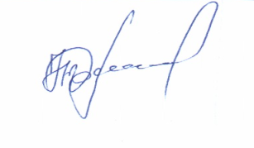

Глава городского поселения Н.В. Юркив

ОМСКИЙ МУНИЦИПАЛЬНЫЙ РАЙОН ОМСКОЙ ОБЛАСТИ Администрация Чернолучинского городского поселения
ПОСТАНОВЛЕНИЕ

18.10.2013 № 66

«Об утверждении Порядка применения взысканий за несоблюдение ограничений и запретов, требований о предотвращении или об урегулировании конфликта интересов и неисполнения обязанностей, установленных в целях противодействия коррупции муниципальными служащими Чернолучинского городского поселения Омского муниципального района Омской области»

Руководствуясь Трудовым кодексом Российской Федерации, Федеральным законом от 25 декабря 2008 года № 273-ФЗ «О противодействии коррупции», Федеральным законом от 2 марта 2007 года № 25-ФЗ «О муниципальной службе в Российской Федерации», Уставом Чернолучинского городского поселения Омского муниципального района Омской области

ПОСТАНОВЛЯЮ:

1. Утвердить Порядок применения взысканий за несоблюдение ограничений и запретов, требований о предотвращении или урегулировании конфликта интересов и неисполнение обязанностей, установленных в целях противодействия коррупции муниципальными служащими Чернолучинского городского поселения Омского муниципального района согласно приложению к настоящему постановлению.
2. Контроль за исполнением настоящего постановления оставляю за Заместителем главы городского поселения Ревякиным С.Н

Глава городского поселения 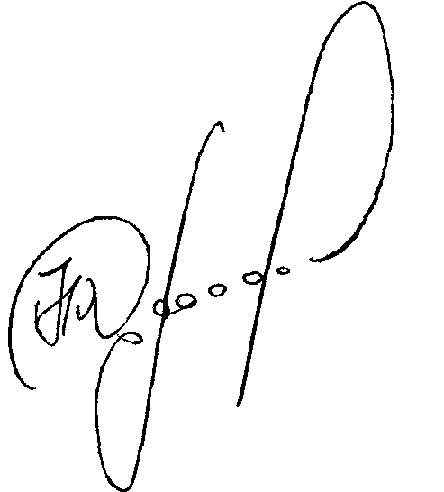 Н.В.Юркив

Приложение №1 к постановлению Администрации Чернолучинского городского поселения от 18.10.2013 № 66

ПОРЯДОК
применения взысканий за несоблюдение ограничений и запретов, требований о предотвращении или урегулировании конфликта интересов и неисполнение обязанностей, установленных в целях противодействия коррупции муниципальными служащими Чернолучинского городского поселения Омского муниципального района

1. За несоблюдение муниципальным служащим ограничений и запретов, требований о предотвращении или об урегулировании конфликта интересов и неисполнение обязанностей, установленных в целях противодействия коррупции Федеральным законом от 2 марта 2007 года № 25-ФЗ «О муниципальной службе в Российской Федерации», Федеральным законом от 25 декабря 2008 года № 273-ФЗ «О противодействии коррупции» и другими федеральными законами, налагаются следующие взыскания:
1) замечание;
2) выговор;
3) увольнение с муниципальной службы по соответствующим основаниям.
2. Муниципальный служащий подлежит увольнению с муниципальной службы в связи с утратой доверия в случаях совершения правонарушений:
1) непринятия муниципальным служащим, являющимся стороной конфликта интересов, мер по предотвращению или урегулированию конфликта интересов;
2) непринятие муниципальным служащим, являющимся представителем нанимателя, которому стало известно о возникновении у подчиненного ему муниципального служащего личной заинтересованности, которая приводит или может привести к конфликту интересов, мер по предотвращению или урегулированию конфликта интересов;
3) непредставление муниципальным служащим сведений о своих доходах, расходах, об имуществе и обязательствах имущественного характера, а также о доходах, расходах, об имуществе и обязательствах имущественного характера своих супруги (супруга) и несовершеннолетних детей в случае, если представление таких сведений обязательно, либо представление заведомо недостоверных или неполных сведений.
3. При применении указанных в пунктах 1 и 2 настоящего Порядка взысканий за несоблюдение муниципальным служащим ограничений и запретов, требований о предотвращении или об урегулировании конфликта интересов и неисполнение обязанностей, установленных в целях противодействия коррупции, (далее – взыскания) учитываются характер совершенного муниципальным служащим коррупционного правонарушения, его тяжесть, обстоятельства, при которых оно совершено, соблюдение муниципальным служащим других ограничений и запретов, требований о предотвращении или об урегулировании конфликта интересов и исполнение им обязанностей, установленных в целях противодействия коррупции, а также предшествующие результаты исполнения муниципальным служащим своих должностных обязанностей.
4. Взыскания применяются на основании:
1) доклада о результатах проверки, проведенной Заместителем главы городского поселения Ревякиным С.Н.
2) рекомендации комиссии по соблюдению требований к служебному поведению муниципальных служащих и урегулированию конфликта интересов в случае, если доклад о результатах проверки направляется в комиссию;
3) объяснений муниципального служащего;
4) иных материалов.
5. Взыскания, настоящего Федерального закона, применяются не позднее одного месяца со дня поступления информации о совершении муниципальным служащим коррупционного правонарушения, не считая периода временной нетрудоспособности муниципального служащего, пребывания его в отпуске, других случаев его отсутствия на службе по уважительным причинам, а также времени проведения проверки и рассмотрения ее материалов комиссией по соблюдению требований к служебному поведению муниципальных служащих и урегулированию конфликта интересов. При этом взыскание должно быть применено не позднее шести месяцев со дня поступления информации о совершении коррупционного правонарушения.
6. В акте о применении к муниципальному служащему взыскания в случае совершения им коррупционного правонарушения в качестве основания применения взыскания указывается часть 1 или 2 статьи 27.1 Федерального закона от 02.03.2007 № 25-ФЗ «О муниципальной службе в Российской Федерации» (далее – Федеральный закон).
7. Копия акта о применении к муниципальному служащему взыскания с указанием коррупционного правонарушения и нормативных правовых актов, положения которых им нарушены, или об отказе в применении к муниципальному служащему такого взыскания с указанием мотивов вручается муниципальному служащему под расписку в течение пяти дней со дня издания соответствующего акта.
8. Муниципальный служащий вправе обжаловать взыскание в письменной форме в комиссию муниципального органа по служебным спорам или в суд.
9. Если в течение одного года со дня применения взыскания муниципальный служащий не был подвергнут дисциплинарному взысканию, предусмотренному статьей 27 Федерального закона, или взысканию, предусмотренному статьей 27.1 Федерального закона, он считается не имеющим взыскания.

